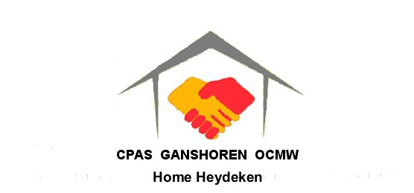

Het O.C.M.W van GANSHOREN zoekt

Een GEZINSHELP(ST)ER
VOOR EEN VERVANGINGOVEREENKOMST

De dienst « gezinshulp » staat ter beschikking van de inwoners van Ganshoren die hulp
nodig hebben. De gezinshelp(st)er is in een dienst geïntegreerd en haar werk wordt door een maatschappelijke werker gesuperviseerd.

Volgens de regels van de vigerende wetgeving en in het kader van de tussenkomst bij de begunstigden, begeleidt de gezinshelpster families, bejaarden, zieken, minder validen of personen in nood in hun dagelijkse activiteiten zodat de begunstigden zo lang mogelijk thuis kunnen blijven in goede leefomstandigheden.

Taken :

onder het gezag van de dienstverantwoordelijke (n+1)

- Hulp verlenen aan buitenverplaatsingen
- Hulp verlenen bij de boodschappen of de boodschappen doen
- Hulp verlenen bij het onderhoud van de bewoonde plaatsen en de was (was, strijk, ...)
- Hulp verlenen bij de voorbereiding van maaltijden, ...
- Families in hun educatieve rol ondersteunen, hulp verlenen voor de begeleiding van de kinderen (spellen, naar school brengen, ...)
- Raad geven i.v.m. hygiëne en gezondheidszorg voor het comfort en veiligheid van de persoon en bij lichamelijke zorgen
- De begunstigde tijdens administratieve stappen in de buurt begeleiden
- De begunstigde oriënteren en oproep doen tot gespecialiseerde diensten of instellingen
- De mogelijkheden evalueren en stimuleren teneinde de persoon zelf in zijn dagelijks leven kan blijven voorzien
- De begunstigde en zijn kring begeleiden bij het einde van zijn leven

Uw profiel :

- In het bezit zijn van een bekwaamheidsattest van gezinshulp verklarend dat een van de herkende vormingen door de reglementering werd gevolgd, namelijk :
  - Hoger Secundair onderwijs: familiale en sanitaire helpster, kinderverzorgster, kandidaat nursing
  - Volwassenenonderwijs: polyvalente hulp van de diensten Thuishulp en in gemeenschap Of elk andere vorming herkend door de COCOM
- Tweetalig zijn N/F
- In het bezit van de rijbewijs

Wij bieden :

- Een vervangingovereenkomst (voltijds)
- Eindejaarspremie
- Taalpremie mits bewijs van slagen in het SELOR-taalexamen
- Gratis openbaar vervoer
- Maaltijdcheques
- Hospitalisatieverzekering (OCMW-tussenkomst van 50%)
- Aantrekkellijk vakantieregeling

Geïnteresseerd ?

Stuur uw kandidatuur per mail naar (jobs@ocmwgan.irisnet.be).
Uw kandidatuur moet een recent C.V., een motivatiebrief en een copie van het vereiste diploma (of gelijkwaardig diploma) bevatten.

Vragen ? : U kan de contact opnemen met de personeelsdienst (02/422.57.57 en/of jobs@ocmwgan.irisnet.be)

